Ein Bild, das Text, Diagramm, Reihe, Kreis enthält.
Use Case Entwurf library project  
14.06.2023

Use Case Entwurf library project  
15.06.2023

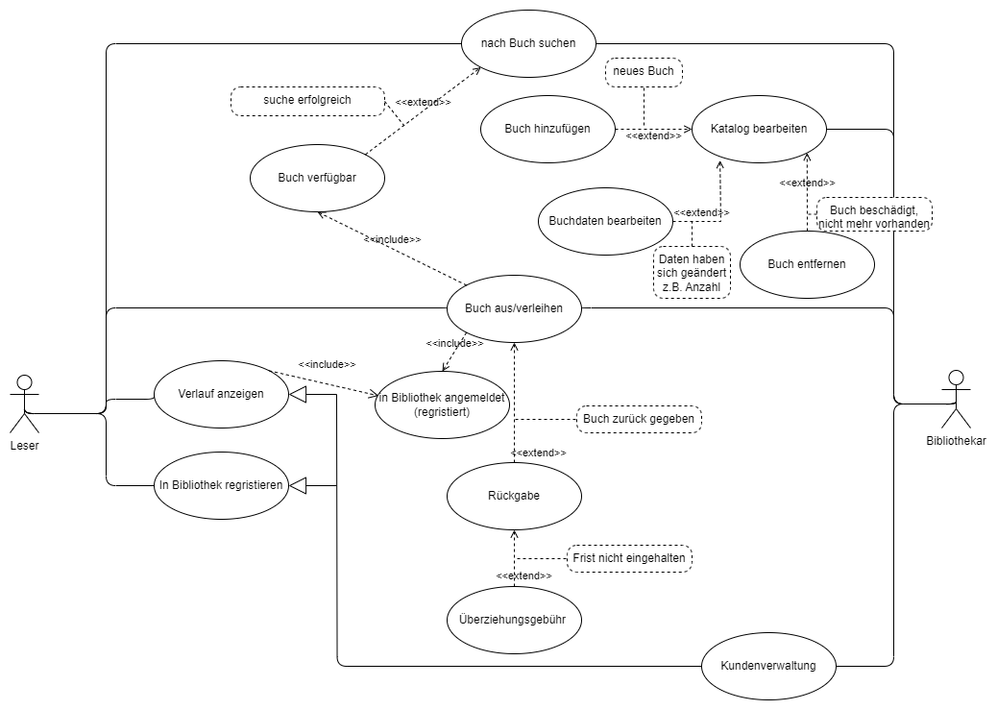

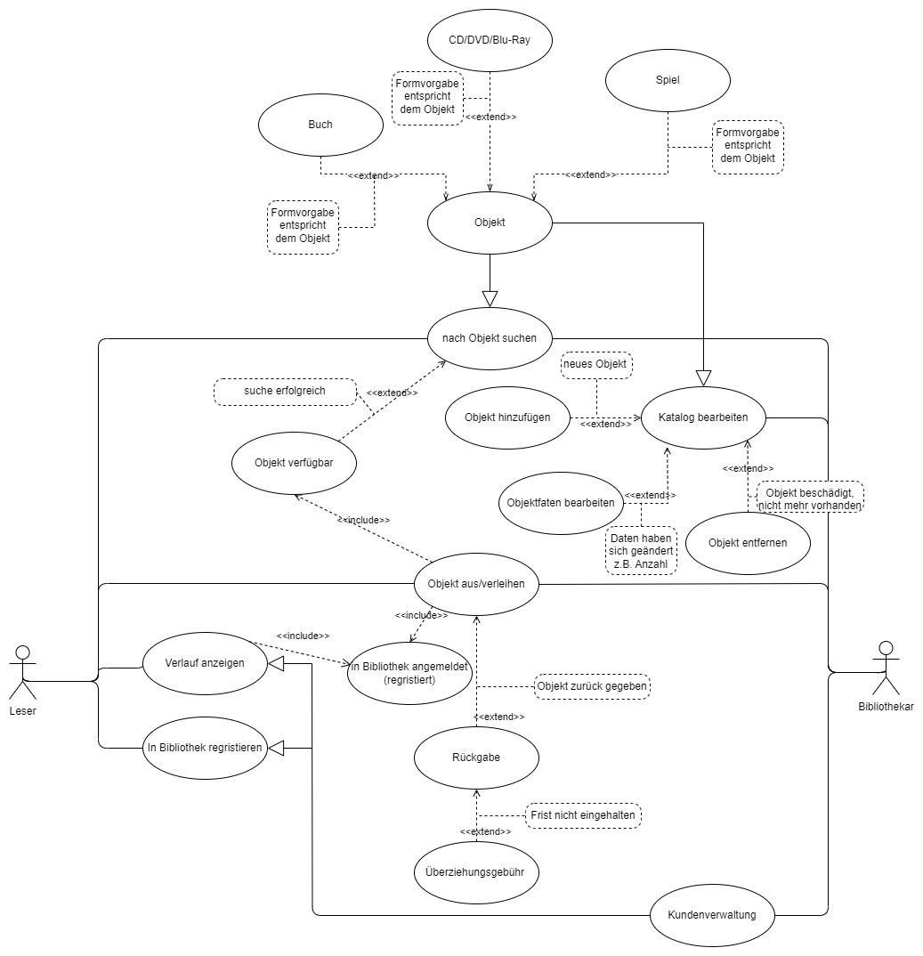

Ein Bild, das Text, Diagramm, Zeichnung, Entwurf enthält.
21.06.2023  
Final